전체 ERD:

1,2)

Department 테이블에서 부서번호를 외래키(des_depno)로 가지고 와서 belong_to table에 저장

Student테이블에서 belongs_to table에서 deno를 외래키(fk_deno)로 연결

3)

tournament 테이블의 토너먼트id를 외래키(fk_tid)로 match테이블에 저장

court, participant는 match테이블에서 (mid)matchid를 외래키(각 cfk_mid,fk_mid)로 저장

4)department_p는 patient테이블의 patientid를 외래키(fk_pid)로 설정

환자가 없으면 동물의 이름도 없으므로 식별관계

테이블별 테이블/fk 사진

1,2)

Student

Department(departments)

Belongs_to

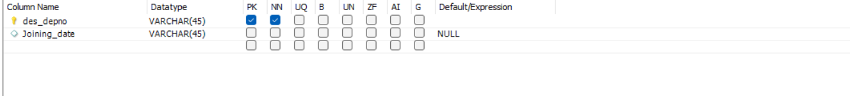

3)

Participant

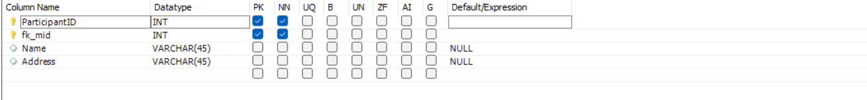

Match

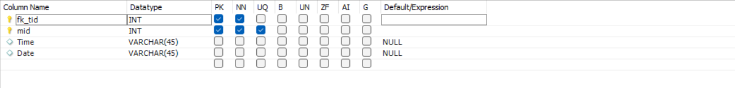

Court

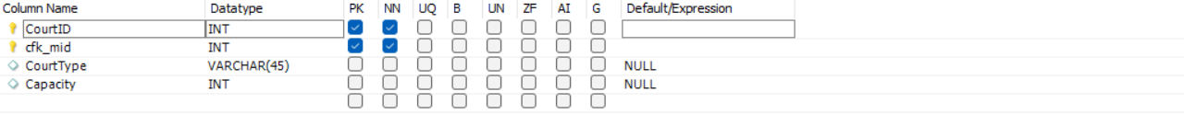

Tournament

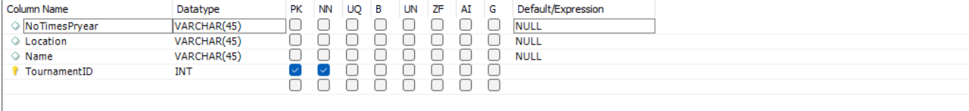

4)

Patient

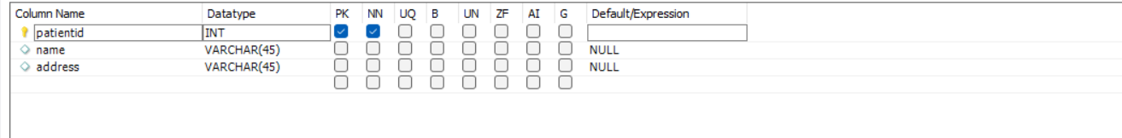

Department(department_p)



